Домашние тапочки ко Дню Святого Валентина «Моё сердце»
1.Нам понадобится: спицы №3,крючок №2,5, пряжи чёрной 300 грамм, пряжи розовой 50гр., лоскут флиса красного цвета 10/ 15.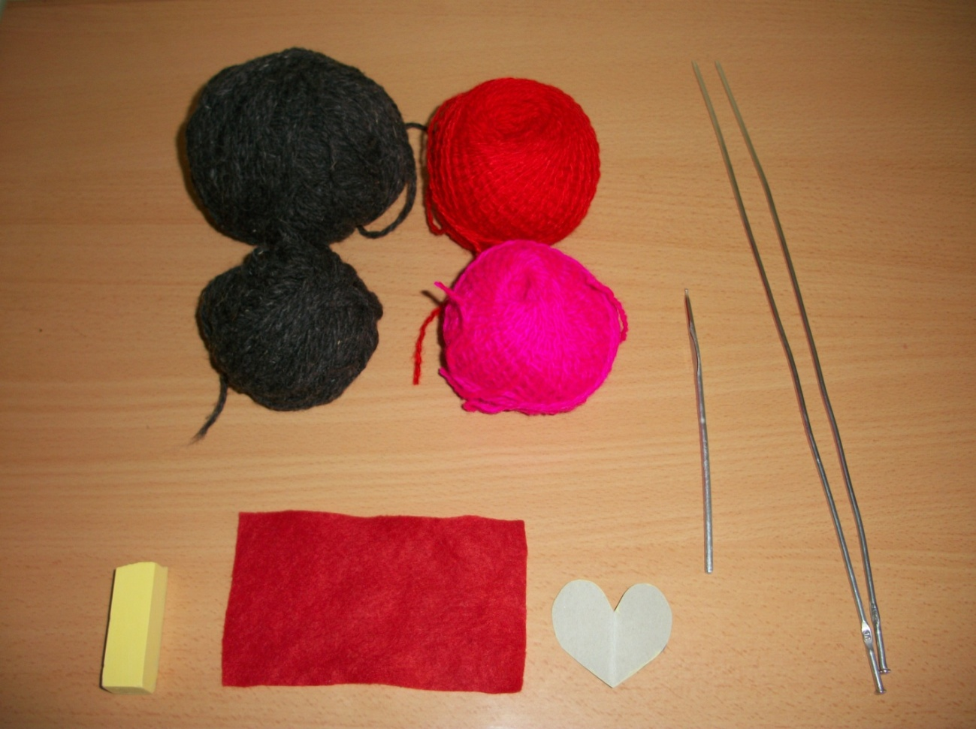
2. Набираем 14 петель и вяжем платочной вязкой квадрат 14/14
Размер тапочек зависит от размера квадратов. Длина стопы равна двум диагоналям квадрата.
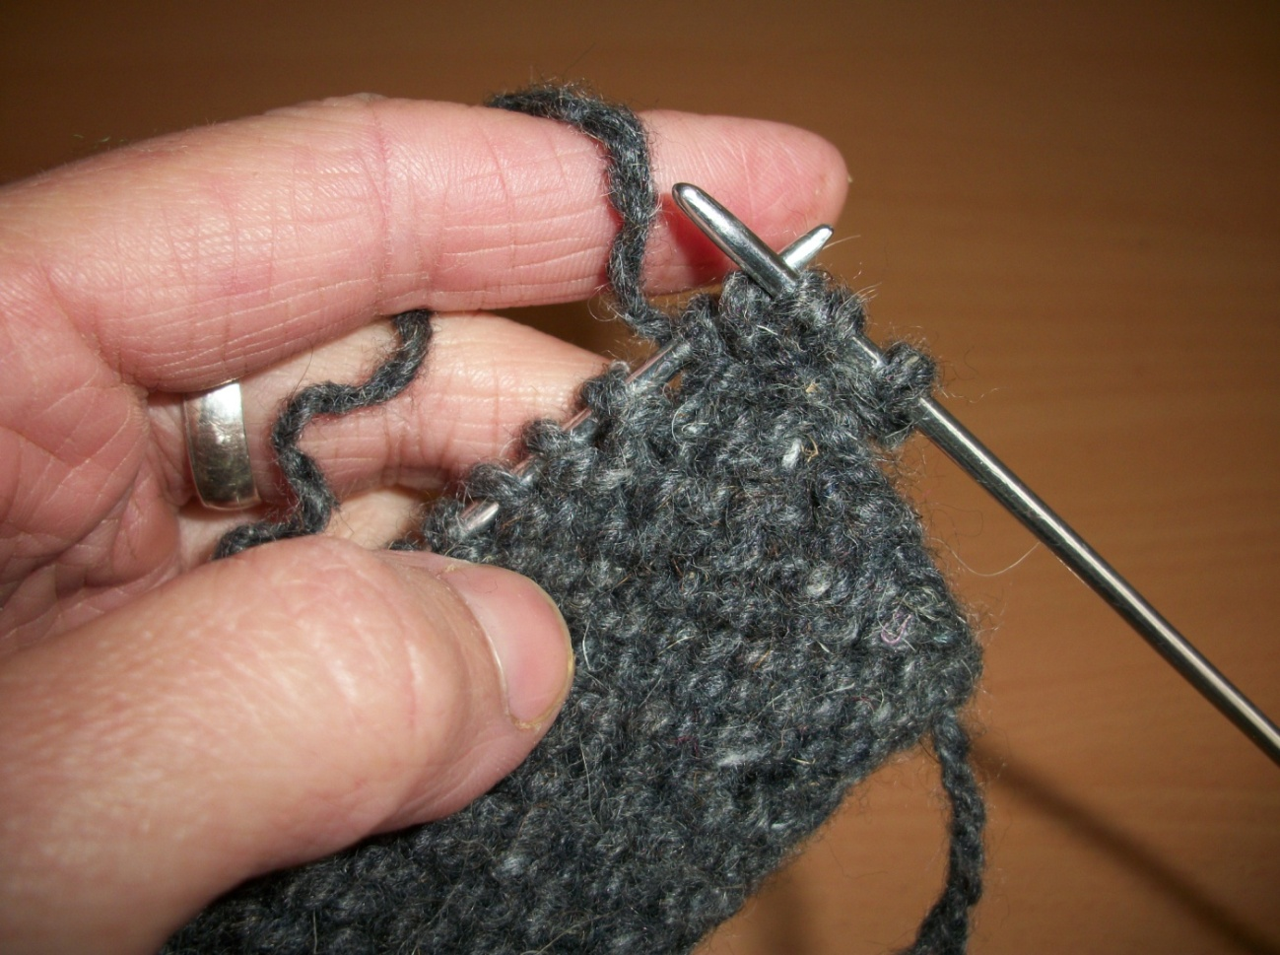
3. Каждый тапочек вяжется из 8 квадратов.
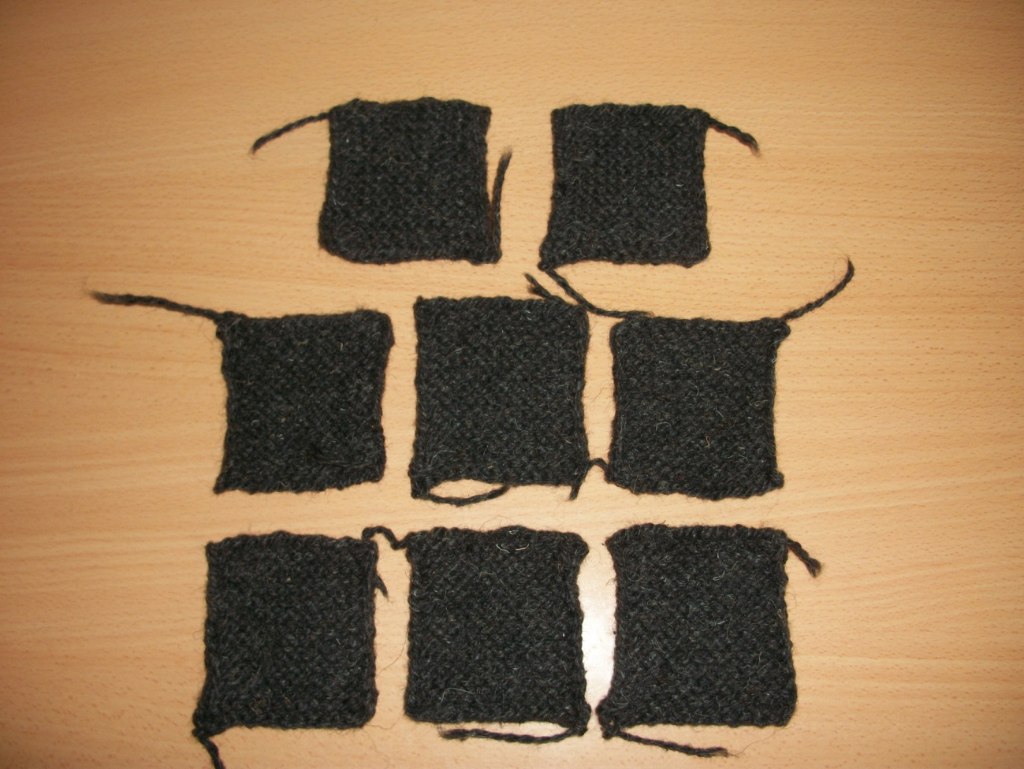
4.Готовые квадраты выкладываем в определённой последовательности, которые затем соединяем крючком – столбиками без накида.
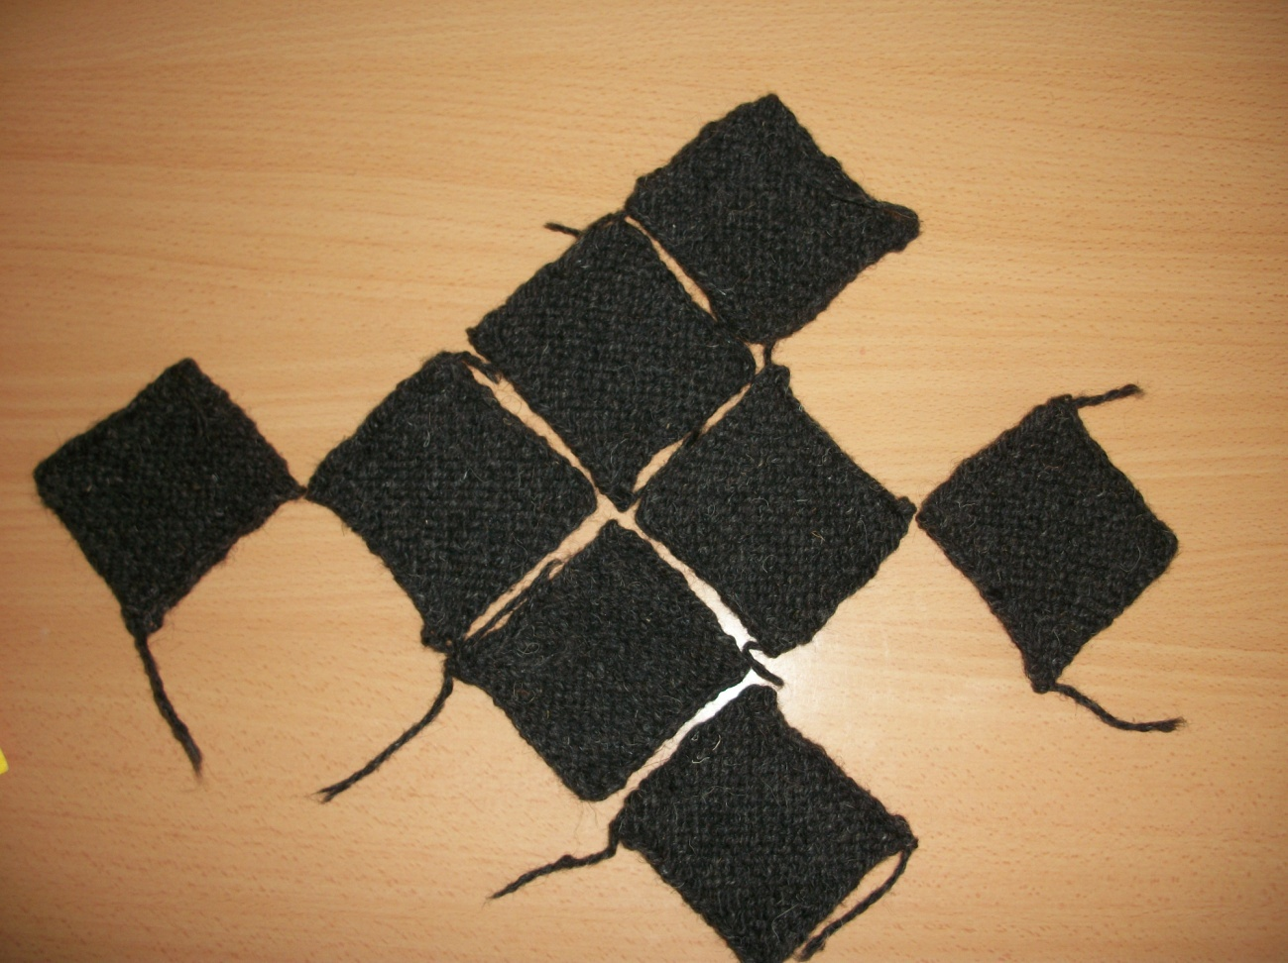
5. Так выглядит тапочек, когда мы соединим все квадраты, теперь обвязываем розовой пряжей (вытянутые петли), делаем кисточки.
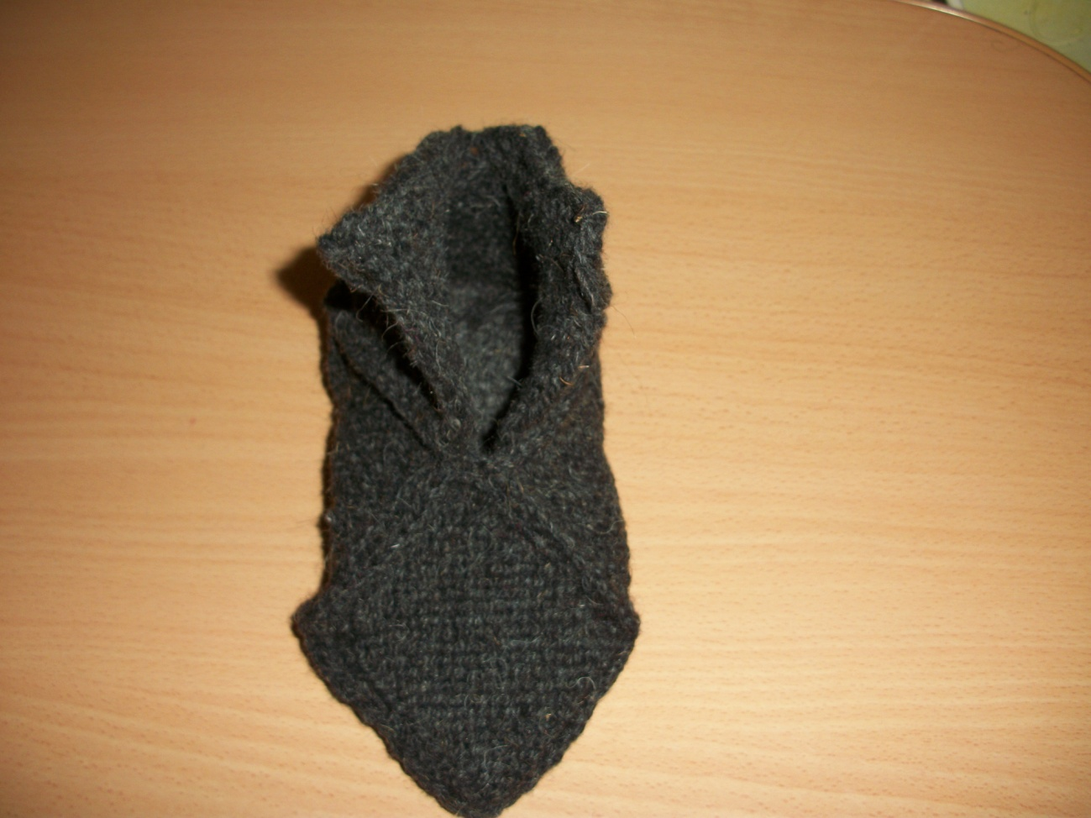
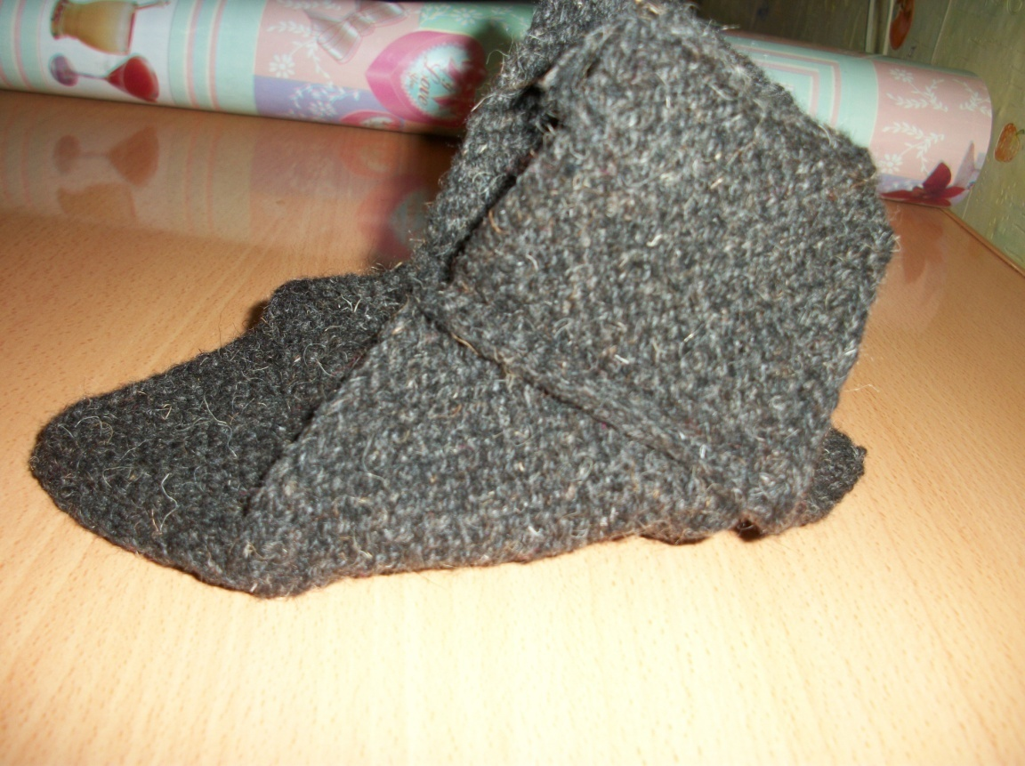
6.Выкраеваем сердечко, нам понадобится лоскут флиса красного цвета и пришиваем.
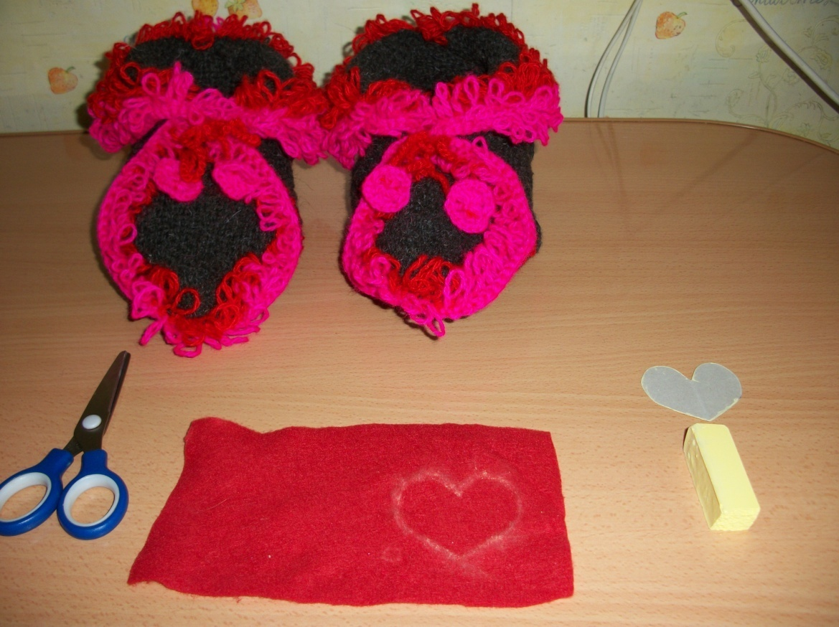

7. Так выглядит готовое изделие «Моё сердце», для наших любимых и близких людей.

8.Для украшения, можно использовать и другой цвет пряжи, как сделала я для изготовления другой пары, чтобы наши близкие не перепутали свою домашнюю обувку.
